

iOS RobotBoard_MicroSDK

3.0.0版参考手册

简介 3

1. RobotBoard_MicroSDK 下载 3

2．iOS RobotBoard_MicroSDK 目录结构 3

3. 将iOS RobotBoard_MicroSDK文件添加到工程中 4

4.应用 4

# 简介

iOS RobotBoard_MicroSDK 集成了RobotBoardSDK白板功能，封装了智能笔和电磁本交互的所有API，应用只需要准守协议，实现相应的代理方法即可获取到电磁本、电磁笔及电磁本笔记的相关数据，实现了数据的可视化。

注：iOS RobotBoard_MicroSDK需要在iOS8.0及以上系统运行。

# 1. RobotBoard_MicroSDK 下载

请到<https://github.com/PPWrite/SDK>页面下载最新版本的iOS RobotBoard_MicroSDK。

# 2．iOS RobotBoard_MicroSDK 目录结构

1. libRobotBoard_Micro.a打包了iOS RobotBoard_MicroSDK头文件定义和具体实现。

2. RobotBoard_Micro文件包含了可能用到的头文件。

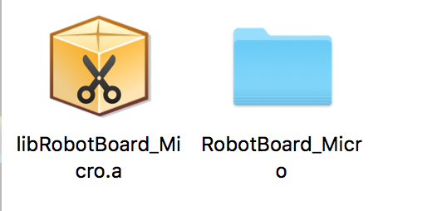

# 3. 将iOS RobotBoard_MicroSDK文件添加到工程中

1. 将iOS SDK中的 libRobotBoard_Micro.a和RobotBoard_Micro文件拷贝到应用开发的目录下。

2.将libRobotBoard_Micro.a和RobotBoard_Micro文件添加到工程中。

3. 添加SDK依赖的系统库文件。

本SDK的依赖库只需添加libsqlite3.tdb（ibsqlite3. dylib）、libsqlite3.0. tdb (libsqlite3.0. dylib)、libz. tdb (libz. dylib)、UIKit.framework、AudioToolbox.framework、CoreTelephony.framework、Foundation.framework。

# 

# 4.应用

说明：

* 白板RobotWhiteBoardView（画板，所有可见绘制都依靠白板，以下简称白板），白板可设置的属性有：位置大小、背景（图片、纯色）、画笔图标（悬浮、书写时显示）、设置获取设备类型、设置获取屏幕方向、插入图片、清除图片（单个、所有）、增加分页、删除（单个、全部）分页、旋转图片、保存当前绘制截图等常用属性具体查看RobotWhiteBoardView.h文件。
* 设备RobotPenManager（笔、书写本，所有罗博周边产品），此类可操作功能：获取当前已经连接的设备、（扫描、连接、断开）设备、获取设备版本号、是否需要更新、获取设备类型、同步笔记、修改设备名称等操作具体查看RobotPenManager.h文件

1.初始化白板（画板，所有可见绘制都依靠白板）

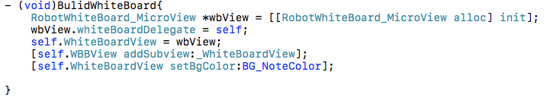

2.初始化白板之后最重要的是设置白板的代理，已满足更多的功能实现

遵守并实现WhiteBoardViewDelegate中的代理方法。

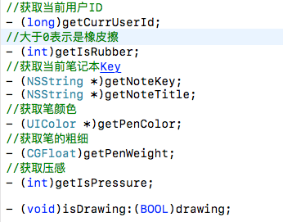

3.设置白板

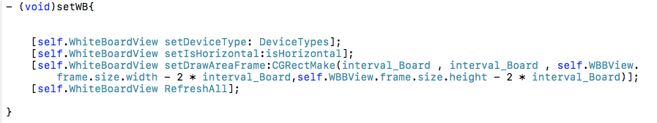

这样就完成了 对白板视图的创建成功图：

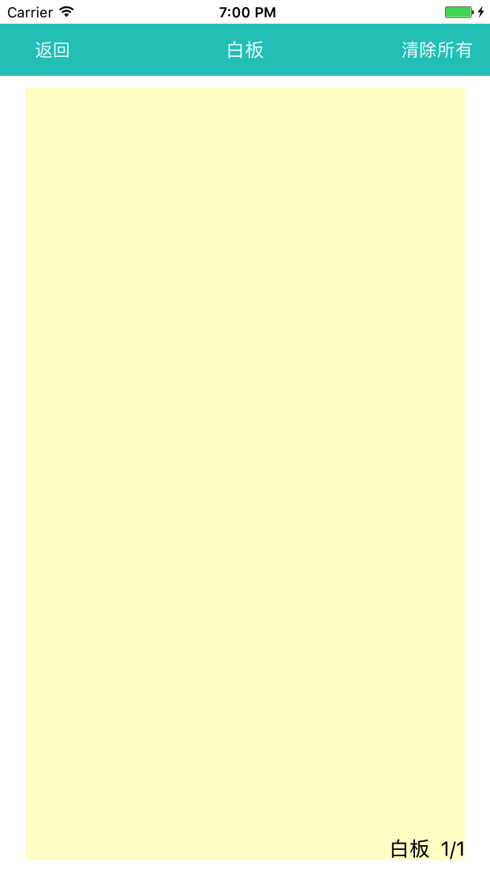

# 设备连接

首先创建RobotPenManager单利对象，并设置其协议，并按照需求实现协议方法

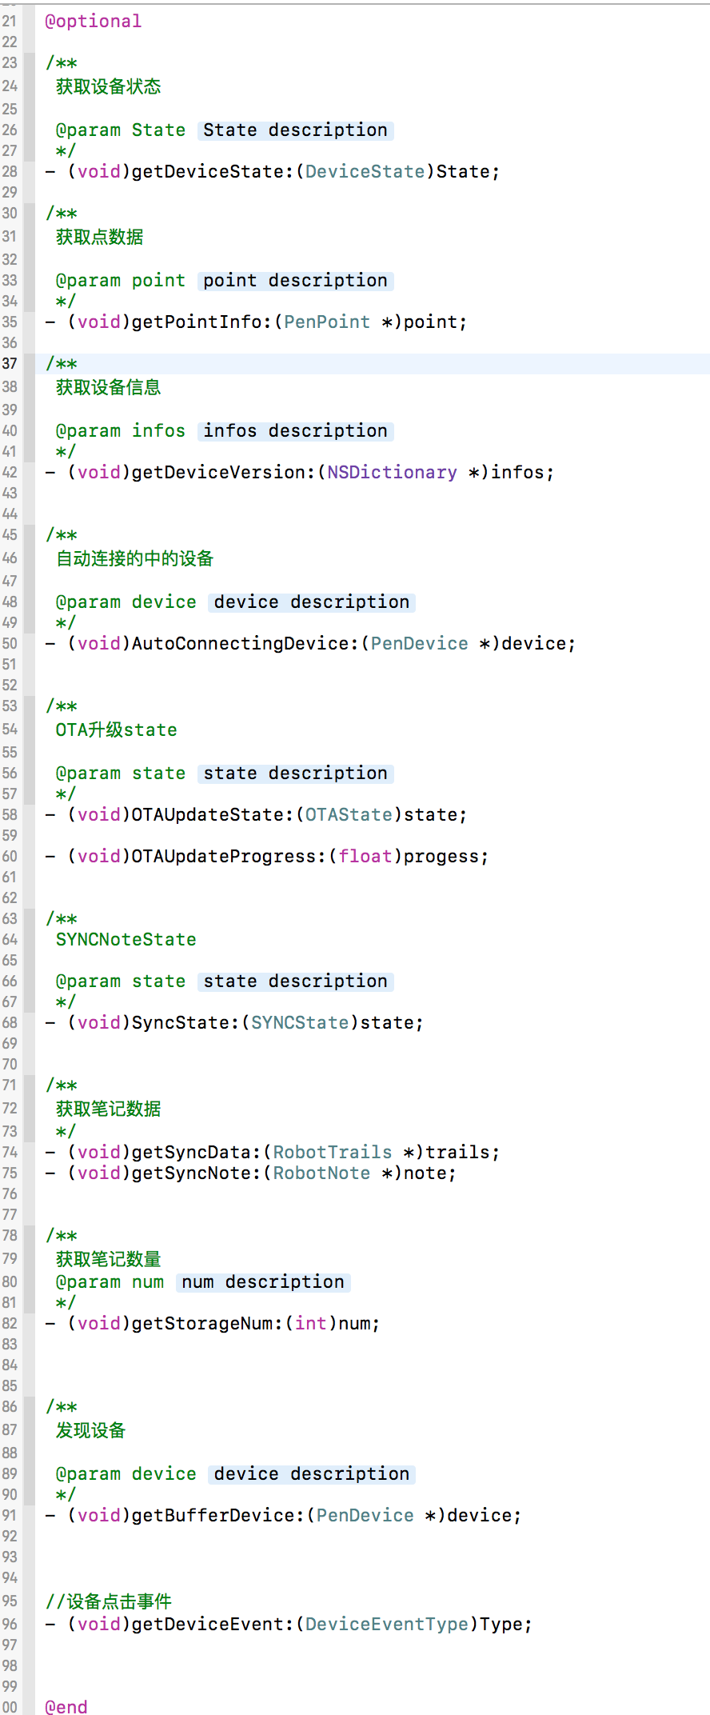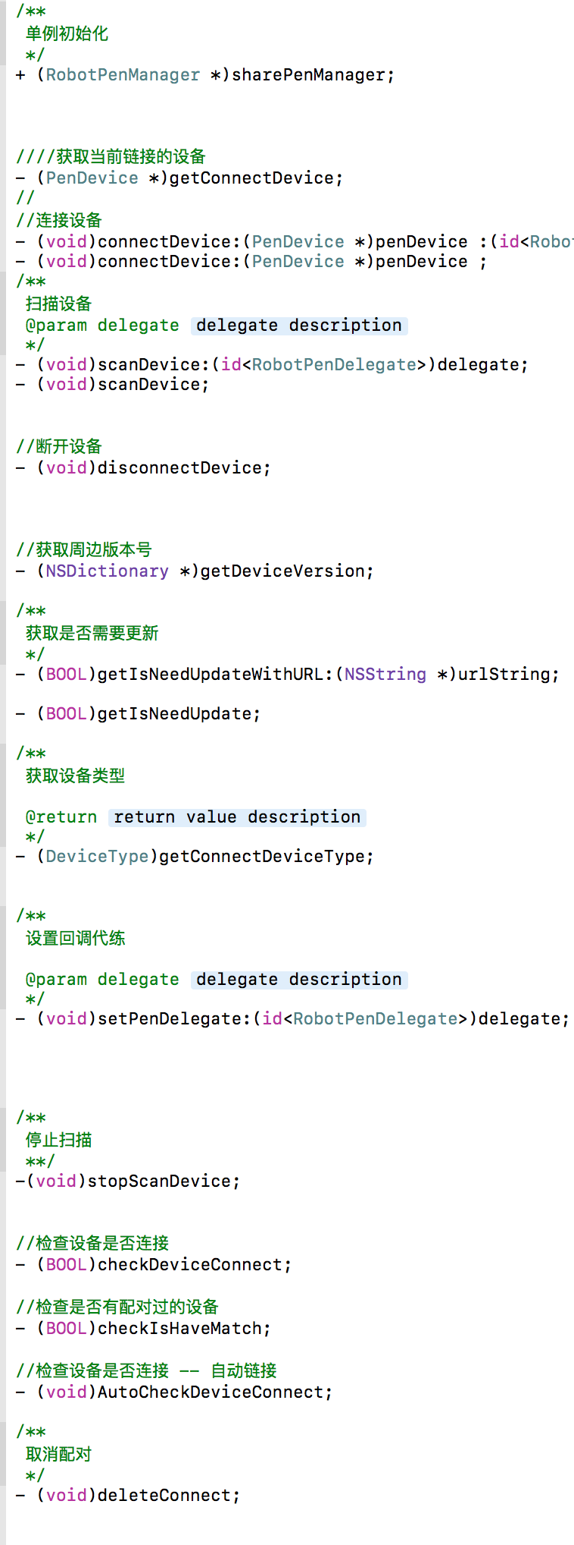

扫描周边设备：

[[RobotPenManager sharePenManager] scanDevice:self];

扫描有没有连接过设备并检测是否自动连接：

//检查设备是否连接

- (BOOL)checkDeviceConnect;

//检查是否有配对过的设备

- (BOOL)checkIsHaveMatch;

//检查设备是否连接 -- 自动链接

- (void)AutoCheckDeviceConnect;

检测设备是否需要更新：

/**

 获取是否需要更新

 */

- (BOOL)getIsNeedUpdateWithURL:(NSString *)urlString;

- (BOOL)getIsNeedUpdate;

/**

 开始OTA升级

 @param delegate <#delegate description#>

 */

-(void)startOTA:(id<RobotPenDelegate>)delegate;

- (void)startOTA;

检测设备是否需要同步笔记：

/**

 获取笔记数据

 */

- (void)getSyncData:(RobotTrails *)trails;

- (void)getSyncNote:(RobotNote *)note;

/**

 获取笔记数量

 @param num <#num description#>

 */

- (void)getStorageNum:(int)num;

/**

 同步笔记 开始

 @param delegate <#delegate description#>

 */

- (void)startSyncNote:(id<RobotPenDelegate>)delegate;

- (void)startSyncNote;

/**

 同步笔记 停止

 */

-(void)stopSyncNote;

视频录制：RobotWhiteBoard_MicroView

视频录制类是继承自白板应用，因此它拥有白班的所有属性，这里只列举录制相关方法：

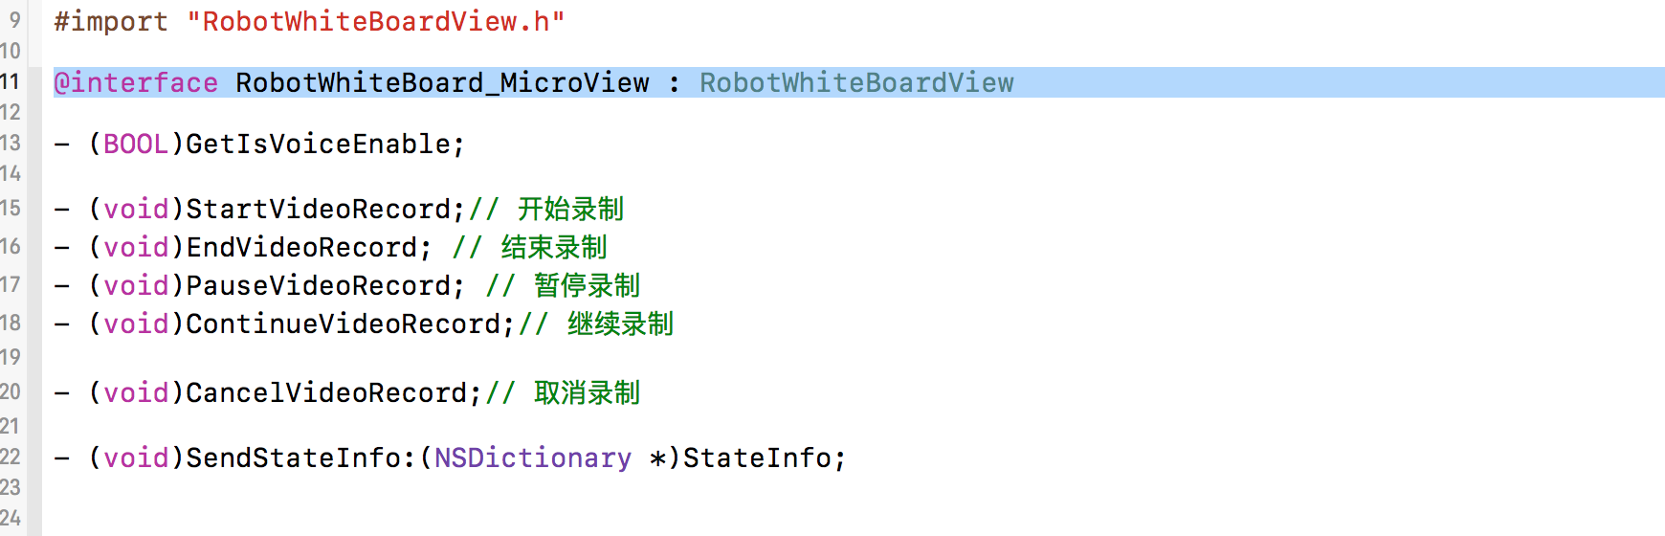

获取权限是否开启：

- (BOOL)GetIsVoiceEnable;

开始录制：

[self.WhiteBoardView StartVideoRecord];

暂停录制：

[self.WhiteBoardView PauseVideoRecord];

继续录制：

[self.WhiteBoardView ContinueVideoRecord];

完成（结束）录制：

[self.WhiteBoardView EndVideoRecord];